来年度からの国保広域化（県単位化）でさらに値上げ？？

　　　　3億円の基金を使って値上げを避ける（市答弁）

**来年度から国保の運営が市から県に移管されます。保険税額は従来通り市が決めますが、県が新たに示す”納付金”通りに集めた国保税を納める制度になります。**

**納付金額がまだしめされていませんが、市が集めた保険税総額より多い金額になる可能性が高く、その差額分をどうするか市の選択が求められます。これを理由にした新たな値上げが行われかねません。**

**差額を市民負担（値上げ）に求めず、市の他の財源から補填する事もできるので、自治体間で対応が分かれる事になります（焼津は値上げするとしています）**

**藤枝市は「現在、国保会計中にある3億の基金を活用する」とし、基金が枯渇した場合や3億で足りない状況でも「一般会計からの補填を含め、加入者負担に最大限配慮し総合的に判断する」と、新制度の実施による値上げは基本的に行わないと確認できました。（9月8日一般質問）**

**中学生以下の子供5000円値下げに必要な財源は1200万あればできます。これだけの黒字決算の下で値下げの検討位はするべきです。市は国の制度設計がすすめられようとしておりそれを基に検討すると一定の答弁をしました。**

**申請してみませんか役に立つかも**

**藤枝市には日本共産党の求めに応じて作られた収入の減少によって受けられる国保税の減免制度や、国保法で定められている窓口負担の減免制度がありますが、いずれも申請しなければ適用されないので利用実績がほとんどありません。適用には一定の条件があります。ぜひ、ご相談ください。**

子供一人当たり5000円値下げ

国保黒字決算の元、実現は十分可能

「国の制度を見て検討する」（市答弁）

**国保税の値下げ。私の公約です。藤枝市の国保会計は黒字決算が続いています（平成26年1億1千万、平成27年8千万、平成28年3億8千万の黒字）これまで何度か値下げを求めましたが市は応じませんでした。**

**私は国保税の中で最も理不尽な均等割部分（収入額に応じて税額を決める所得割と違い、収入の少ない家庭でも子供一人年額32000円※大人だと41000円一律課税される部分）の一部値下げを提起しました。**

**来年度の広域化で11市町が値上げと回答**

**藤枝市はわからないと回答（8月27日静岡新聞）**



**高すぎる国保税の値下げを求めて**

**～藤枝駅頭演説会～**

**水曜：南口　木曜：北口**

**朝7時より毎週実施中**

　収入の1割が消えていく

日本共産党藤枝市議

石井みちはる　市議会報告

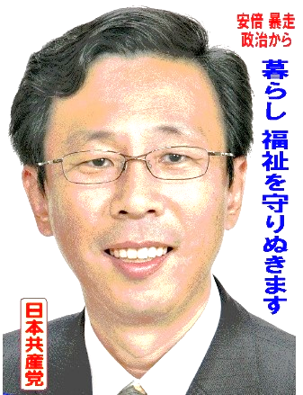

**毎日更新！ブログ開設中**

**石井みちはる　検索**

2017年9月議会　ＮＯ28

日本共産党藤枝市議団発行

ＴＥＬ　054(643)6898